«8 марта» праздник для детей 2 младшей группы.

***Действующие лица:***

ВЕДУЩАЯ – воспитатель

Наталья Константиновна.

Солнышко – Ольга Дмитриевна

Дети.

***Оборудование:***

Музыкальные инструменты: бубны и ложки по количеству детей, 2 корзинки, разноцветные клубки пряжи, варежки-матрёшки по количеству участников.

***Музыкальный материал:***

1. Вход. (фоногр)
2. песня «Весенний хоровод»

муз. и сл. Л.Титовой (ноты)

1. песня «Все любят маму»

муз. и сл. С.Насауленко (ноты)

1. танец «Поссорились – помирились»

муз. Т.Вилькорецкой (ноты)

1. песня «Бабушкуа»

муз. и сл. М.Картушиной (ноты)

1. Сопровождение игры (фоногр)
2. песня «Разноцветная игра» (фоногр)
3. «Варежки-матрёшки»

муз. и сл. Н.Караваевой (ноты)

1. Уход детей (фоногр).

------------------------------------------------------------------

*Дети под музыку парами входят в зал. Останавливаются полукругом.*

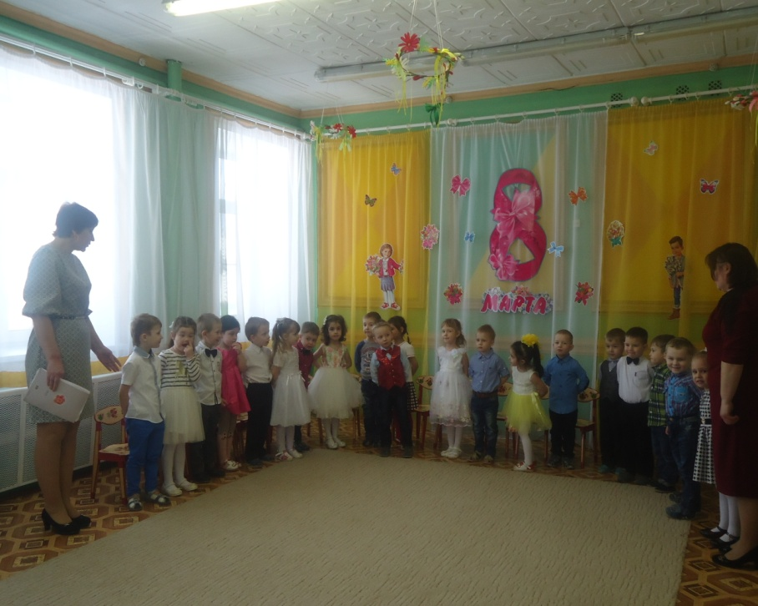

**ВЕДУЩАЯ.** Дорогие ребята и наши уважаемые гости! Наступило самое прекрасное время года – весна! Ласковое солнышко растопило снег и весело улыбнулось мамам, бабушкам – всем женщинам на земле! С праздником вас, дорогие женщины, с Днём Восьмого марта!

**Дети** *(по очереди)*

1. Солнышко так ласково

Улыбнулось нам,

Наступает праздник –

Праздник наших мам!

1. Праздник светлый и весёлый

Ранней к нам пришёл весной.

Вот и солнце ярче светит,

Улыбаясь нам с тобой.

1. Будем нынче веселиться,

Петь, играть, шутить, резвиться!

Нынче праздник – Мамин день,

Веселись, кому не лень!

1. Мамы и бабушки милые наши,

Мы нарядились для вас.

Всё, что готовили – песни и пляски –

Всё вам покажем сейчас!

*Дети исполняют песню «Все любят маму». После исполнения садятся на места.*

**ВЕДУЩАЯ.**

Как хорошо, что пришла к нам весна.

Всё пробудилось от зимнего сна.

Солнышко ласково светит в окошко,

Стало светлей и теплее немножко.

Так хочется, чтобы быстрее наступили тёплые деньки! Чтобы поскорее растаял снег, появилась нежная зелёная травка, расцвели первые весенние цветочки. Но это невозможно без яркого, теплого весеннего солнышка. А давайте, ребята, позовём Солнышко к нам на праздник!

**ВСЕ ДЕТИ:**  Солнышко, покажись,

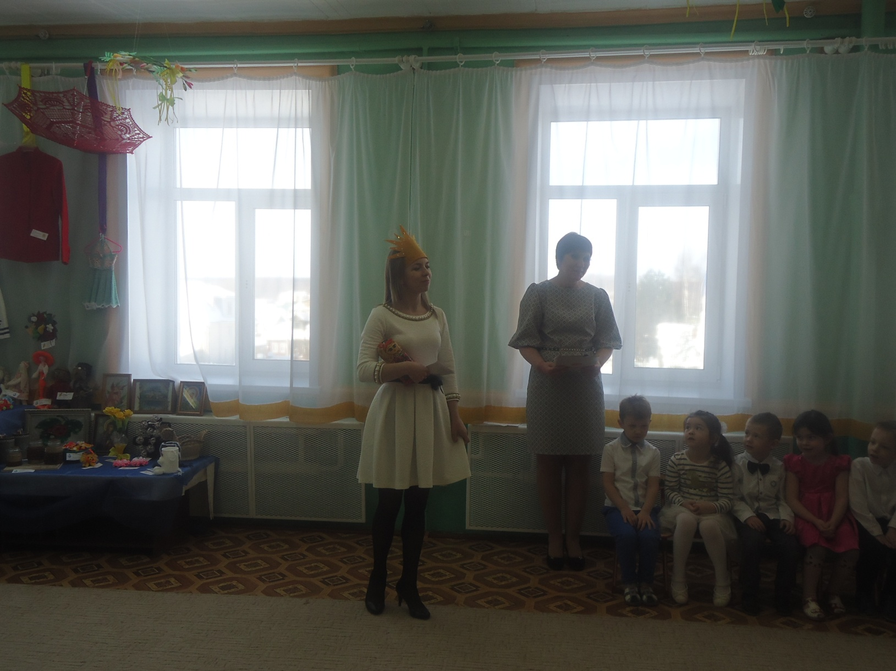Обогрей и улыбнись,

К нам на праздник приди

Да тепло принеси,

Растопи снег и лёд,

Пусть скорей весна придёт!

*Входит Солнышко.*

**СОЛНЫШКО.** Привет весенний вам, друзья!

Вас очень радо видеть я,

Как только вы меня позвали,

Я сразу появилось в зале.

**ВЕДУЩАЯ.** Дорогое солнышко, мы очень рады видеть тебя у нас на празднике.

Будем петь и танцевать,

Будем маму поздравлять.

*Дети встают около своих мест и исполняют песню «Весенний хоровод».*

**Ребёнок.**

1. Много мам на белом свете

Всей душой их любят дети

Только мама есть одна

Всех дороже мне она.

Кто она отвечу я –

Это мамочка моя!

**СОЛНЫШКО.** Молодцы, как дружно играли! Ребята, а вы в группе дружите, не ссоритесь?

**Ребёнок.**

Я сегодня рассердился,

Да притопнул ногой.

Но не буду обижаться,

Потанцуй скорей со мной!

*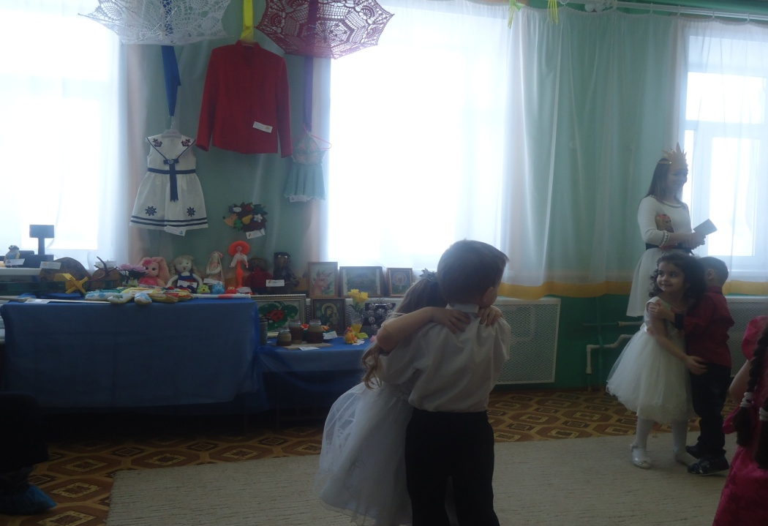 Танец «Поссорились – помирились».*

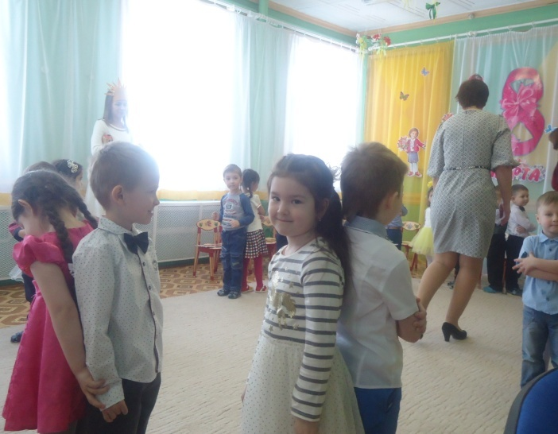

**ДЕТИ.** *(по очереди)*

1. С праздником весенним,

С праздником весны

Всех на свете бабушек

Поздравляем мы!

1. Бабушек мы поздравляем,

Бабушкам мы обещаем:

Баловаться мы не будем

И про ссоры позабудем!

1. Есть много разных песенок

На свете обо всём,

А мы сейчас вам песенку

О бабушке споём.

*Дети, около своих мест, встают и исполняют песню «Бабушка».*

**СОЛНЫШКО.**

Вы, ребятки, пели дружно,

Поиграть теперь нам нужно!

Очень любит бабушка всем вязать носочки.

Только вот рассыпались у неё клубочки…

Нужно аккуратно клубочки все собрать.

Поднимите руку, кто хочет поиграть?

*Игра «Собери клубочки». Дети в корзинки собирают клубочки. Выигрывает тот у кого клубочков больше.*

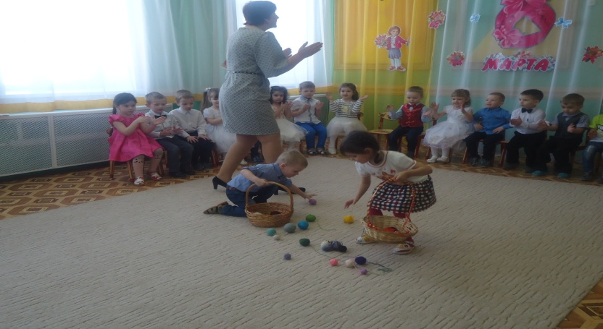

**Ребёнок.**

Мы весёлый танец этот

Сочинили сами.

И сейчас его подарим

Нашим милым мамам!

*Девочки исполняют танец «Разноцветная игра».*

**ВЕДУЩАЯ.**

Вы, ребята, молодцы!

Мамам угодили.

Мамы все заулыбались?

Значит, вы не зря старались!

**Ребёнок.** 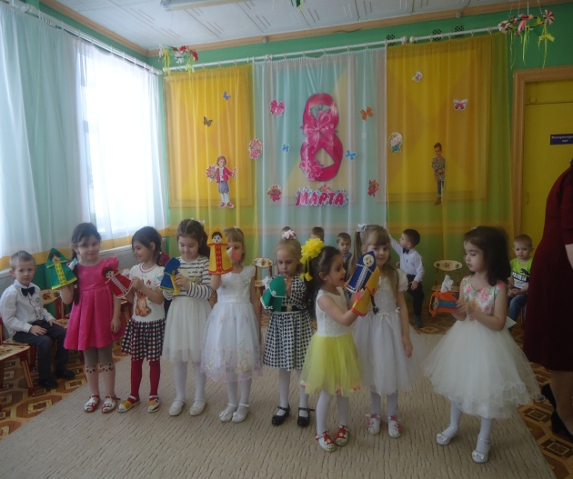

1. Матрёшка пёстрая, красивая, забавная

Со всех сторон нарядная.

В косу волосы убраны

У русской красавицы,

И она всем нравится.

1. Мы матрёшки,

Вот такие крошки.  
 Как у нас, как у нас

Чистые ладошки.

1. Мы матрёшки,

Вот такие крошки

Поплясать, поплясать

Мы хотим немножко.

*Варежковый театр «Варежки-матрёшки»*

**СОЛНЫШКО.**

У меня подружка есть,

Просто чудо крошка –

Куколка-матрёшка.

Может можно ей остаться тут?

*(дети соглашаются)*

**ВЕДУЩАЯ.** Конечно можно!

**СОЛНЫШКО.** А мне пора уходить. Весна на пороге. У нас с ней очень много дел накопилось за долгую зиму! Надо растопить снега и лёд, помочь расти молоденькой травке, нарисовать на ваших носах симпатичные рыжие веснушки! До свиданья, дети! Мы будем встречаться с вами каждый день!

*Солнышко уходит.*

**ВЕДУЩАЯ.** Ребята, а матрёшка – то непростая, а с сюрпризом! *(открывает матрёшку и показывает детям угощение)*

Праздник наш уже кончается.

Что же нам ещё сказать?

Разрешите на прощание

Всем вам, бабушкам и мамам

Здоровья пожелать!

Будьте веселы, здоровы,

Всем дарите добрый всеет!

Приходите в гости снова

И живите до ста лет!

*Под музыку дети покидают зал.*